Évaluation
CLASSE : Première
VOIE : ☐ Générale ☒ Technologique ☐ Toutes voies (LV)
ENSEIGNEMENT : histoire-géographie
DURÉE DE L’ÉPREUVE : 2h
Niveaux visés (LV) : LVA LVB
Axes de programme : instruction filles, Alger
CALCULATRICE AUTORISÉE : ☐Oui ☒ Non
DICTIONNAIRE AUTORISÉ : ☐Oui ☒ Non

☒ Ce sujet contient des parties à rendre par le candidat avec sa copie. De ce fait, il ne peut être dupliqué et doit être imprimé pour chaque candidat afin d’assurer ensuite sa bonne numérisation.
☐ Ce sujet intègre des éléments en couleur. S’il est choisi par l’équipe pédagogique, il est nécessaire que chaque élève dispose d’une impression en couleur.
☐ Ce sujet contient des pièces jointes de type audio ou vidéo qu’il faudra télécharger et jouer le jour de l’épreuve.
Nombre total de pages : 7

Première partie : questions (10 points)

1. Définissez le droit de grève.
2. Caractérisez la rupture de juin 1848.
3. Justifiez l’affirmation suivante : « Le Second Empire est un régime autoritaire ».
4. Parmi les propositions suivantes, choisissez et recopiez sur votre copie celle qui correspond à la définition de flux d'informations :
- production de biens et services destinés à l'exportation ;
- circulation de données de toute nature qui sont rassemblées, organisées et communiquées ;
- circulation de biens, de services, de données et de personnes.
5. Sur le fond de carte (annexe), localisez et nommez les éléments suivants :
- deux grandes places financières mondiales ;
- une façade maritime majeure.
Indiquez les figurés choisis en légende.

Annexe :


Place financière mondiale

Façade maritime majeure

Deuxième partie : analyse de document(s) (sur 10 points)

Le candidat choisit l’un des deux sujets au choix.

Sujet d’étude : L’instruction des filles sous la Troisième République avant 1914

Document : Le témoignage d’une jeune institutrice vers 1910.

Une institutrice née dans le département de l'Aube témoigne par écrit de ses débuts dans l'enseignement.

« Pourquoi je suis devenue institutrice ? Dame, on n’y aurait pas songé si je n’avais pas réussi mes études. J’étais bonne élève et, à cette époque, on ne voyait guère d’autre issue que celle-là : être institutrice. Je ne puis pas dire que j’ai choisi. J’ai suivi une ligne qui paraissait toute tracée. Au Certificat d’Études, reçue première du canton, 1er prix de 20 Francs offert par le Délégué Cantonal. C’était une gloire à cette époque-là ! Et l’autre candidate, présentée avec moi, reçue aussi. Depuis plusieurs années qu’il ne s’était trouvé que des cancres – qui faisaient douter notre instituteur -, c’était une réhabilitation. Quelle joie dans le pays (et dans la famille, donc…) !
Brevet élémentaire : reçue avec de bonnes notes, que M. l’Inspecteur a pris soin lui-même de faire parvenir…
Ma chère maman s’éteignit¹ et, dans ses derniers conseils, elle dicta la conduite à suivre : « Ma petite fille, sois institutrice. » [...] Et, instinctivement, d’ailleurs, sans même avoir prononcé le mot, j’avais senti que ce choix m’amènerait l’indépendance, que j’aurais une vie plus large.
J’ai été présentée à l’E.N.² par la directrice d’école d’A… Il aurait mieux valu sans doute que j’aille à l’École Primaire Supérieure, j’aurais été mieux préparée. D’autres auboises de ma promotion en sortaient, d’autres avaient suivi des cours plus spécialisés. On ne m’avait même pas appris à faire le compte rendu figurant à l’examen d’entrée à l’E.N. ! Parce que j’étais imbattable à l’orthographe, que j’avais assez d’idées en français, des connaissances historiques, que je réussissais les problèmes du cours… enfin ce qui convenait pour le Brevet, mais pour l’École Normale, c’était autre chose, et j’ai bien souffert de toutes mes insuffisances. Toutes les autres avaient un an d’avance sur moi.

[…] Me voici amené en ce petit hameau de R…, la veille de la rentrée, par un dimanche pluvieux où tout paraît lugubre, amenée dans le quat’roues du cousin Moreau, accompagnés en surplus de la vieille Julie, qui s’occupe du ménage de mon père ; et c’est elle qui lave le carrelage bosselé, grisâtre, poreux. […] L’époque des laïcisations était passée. Il n’y eu pas de conflit avec les autorités ecclésiastiques. Mais j’ai senti une certaine hostilité latente entretenue par des gens qui, certainement, se « montaient la tête »... On aurait voulu trouver à me critiquer... Même lorsque, pour le bien des enfants, je prenais sur mon temps de liberté pour surveiller la retenue à cause d’un problème à refaire, d’une correction quelconque. On me montrait les dents, on venait chercher les enfants avec des paroles méchantes, haineuses même. […] Heureusement, j’ai eu ma revanche. D’abord les résultats aux examens, qui dépassèrent ceux auxquels on était habitué. Puis j’organisai aussi de petites fêtes où les enfants se produisaient dans des saynètes, monologues, récitations, qui furent plus appréciées que celles du patronage³. C’est un moyen efficace, pour gagner les parents, que de mettre leurs enfants en vedette... Et puis il y avait tout de même, en dehors des aigres ou des indifférents, des amis de l’école ».

Notes :

1. S’éteignit a pour synonyme mourut.
2. E.N. : École normale.
3. Le patronage est une organisation d’éducation et de loisirs en faveur de la jeunesse sous la responsabilité de l’Église.

Source : Cité par Jacques Ozouf, Nous les maîtres d’école, Julliard Collection archives, France 1967, pp 42-43 et pp 46-47.

Questions :

- Identifiez les étapes de formation de cette jeune femme depuis l’école primaire jusqu’à son premier poste d’institutrice.
- Citez des extraits montrant que devenir une institutrice est une grande réussite dans la société française sous la Troisième République, avant 1914.
- Relevez dans le document les difficultés auxquelles cette jeune institutrice est confrontée au début de sa carrière.
- Comment parvient-elle toutefois à les surmonter ?
- Présentez le rôle de l’école dans la diffusion du modèle républicain en vous appuyant sur le texte et en citant les lois qui ont permis un accès massif à l’instruction des jeunes filles avant 1914.

Sujet d’étude : Vivre à Alger au début du XXème siècle

Document 1 : L'arrivée du président de la République Emile Loubet à Alger le 16 avril 1903.
« Il fallait voir Alger en fête, avec ses Françaises aux fraîches toilettes, ses colons démonstratifs, ses Arabes silencieux par tradition, ses zouaves¹, ses tirailleurs, ses spahis², ses cheiks³ habillés de couleurs éclatantes, montant des chevaux superbement harnachés, toute cette foule bigarrée et diverse d'aspects, parlant trois langues : l'arabe, le français et l'espagnol; ses enfants des écoles groupés çà et là en gentilles théories⁴, qui agitaient des bannières, jetaient des fleurs au Président et lui envoyaient de leurs petites voix flûtées tous les compliments de bienvenue que leurs maîtres et maîtresses leur avaient appris. Dominant ce tableau « d'entrée en ville » qui se déroulait le long des rues construites à l'européenne, la vieille Kasbah, toute blanche sur la montagne silencieuse, vide de sa population indigène qui s'étageait en grappes humaines sur les escaliers des rues adjacentes au parcours du cortège, ressemblait au fantôme du passé, immuable au milieu de tout ce modernisme. Dans le port, sur la rade, des escadres venues d'Italie, d'Angleterre et d'Espagne, rivalisaient avec la nôtre pour tirer de pacifiques coups de canon. En vérité, cette journée du 16 avril 1903 fut grandiose, et le premier magistrat de la République fit en Alger, comme on disait au grand siècle, une entrée digne de la France. Napoléon III avait jadis fait un voyage analogue. Il était plus militaire ; celui-ci fut plus civil. Contrairement à ce qu'on pourrait croire, les dirigeants arabes, sinon les pauvres diables de la tente et de la kasbah, sont parfaitement au courant de la modification qui s'est opérée chez nous ; ils savent que le pouvoir civil a pris le pas sur les autres, désormais, en France, et ils l'entourent d'une considération respectueuse qui n'exclut pas l'intelligence très subtile de leurs intérêts. »
Notes :
1. Les zouaves sont des unités françaises d'infanterie légère appartenant à l'Armée d'Afrique.
2. Soldat des corps de cavalerie indigène organisés autrefois par l'armée française en Afrique du Nord.
3. Les cheiks sont les chefs de tribu arabe, notables musulmans.
4. « En gentilles théories » signifie les uns derrière les autres.

Source : Pierre Giffard, Paul Gers, M. Loubet en Afrique, impr. de Chaix (Paris), avril 1903, 91 pages.

Document 2 : Le cortège officiel, boulevard de la République à Alger.
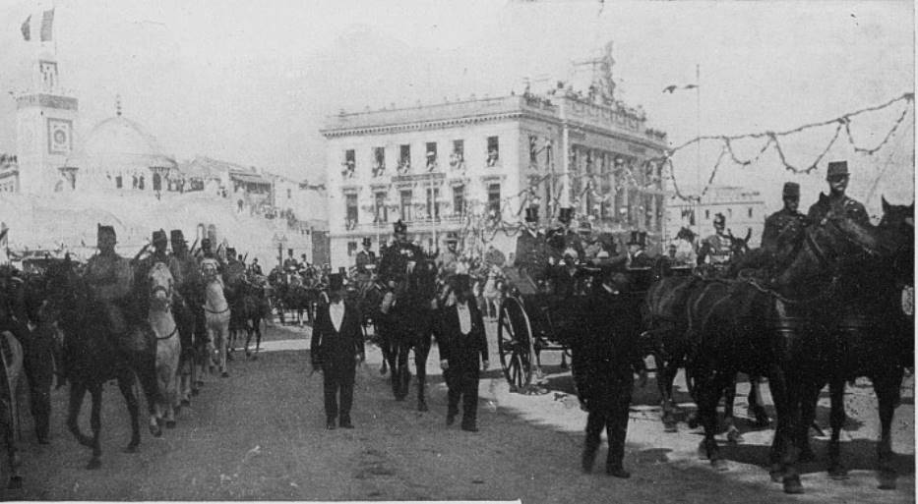
Source : Giffard Pierre, M. Loubet en Afrique, impr. de Chaix (Paris), avril 1903, 91 pages.

Questions :
- Relevez dans les deux documents, les informations montrant le caractère grandiose et solennel de la visite du président de la République Émile Loubet à Alger le 15 avril 1903.
- Décrivez la ville et le paysage urbain traversé par le cortège. (document 1 et 2)
- Soulignez le caractère cosmopolite et multiculturel de la population algéroise. (document 1)
- Identifiez l’importance et la finalité de ce voyage. (document 1)
- Cette description nous renseigne-t-elle sur la colonisation ? Justifiez votre réponse.

